EFEKTIVITAS KERJA PEGAWAI DALAM PELAKSANAAN
PROGRAM PENDISTRIBUSIAN BAHAN BAKAR MINYAK
(BBM) DI DINAS PERHUBUNGAN
KABUPATEN KUNINGAN

SKRIPSI
Untuk memenuhi salah satu syarat guna memperoleh gelar sarjana
Pada Program Studi Administrasi Publik
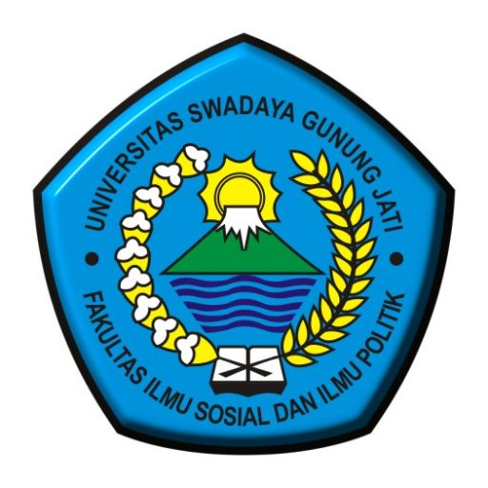

Oleh :
RIZKIKA HARNUM
NPM 119090001

FAKULTAS ILMU SOSIAL DAN ILMU POLITIK
UNIVERSITAS SWADAYA GUNUNG JATI
2023

